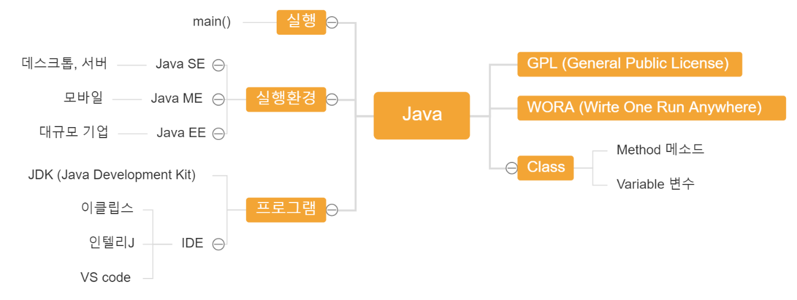자바는 GPL(GNU General Public License)로 오픈소스 소프트웨어이다.

실행환경에 따라 데스크톱이나 서버 응용을 위한 **Java SE**, 모바일 **Java ME**, 대규모 기업용 **Java EE**

자바 프로그램을 개발하고 실행하기 위한 환경은 JDK(Java Development Kit)에서 제공하며, IDE 환경을 제공하는 도구는 이클립스, 인텔리J, **VS code(사용중)** 등이 있다.

class 키워드의 클래스선언으로 시작하며, 클래스 내에서 모든 변수나 메소드를 정의한다. 실행은 main() 메소드부터 시작한다.

하드웨어 독립적인 바이트 코드와 이를 실행하는 자바 가상기계에 의해 한 번 프로그램을 작성하면 어느 플랫폼에서도 자바 프로그램을 실행시킬 수 있는데, 이를 WORA(Write Once Run Anywhere)라고 한다.

링크 과정이 없다.

public class Hello2030 {

    public static void main(String[] args) {

        int n = 2030;

        System.out.println("헬로"+n);

    }

}

//헬로2030